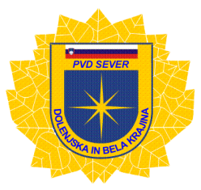 | POLICIJSKO VETERANSKO DRUŠTVO »SEVER«  DOLENJSKA IN BELA KRAJINA Ljubljanska cesta 30, 8000 Novo mesto  http://www.sever-dbk.si tajnik društva: 040 750 970, e-mail: tone.kos@policija.si  MŠ: 1469835, DŠ: 54183278, TR: SI 56 6100 0002 0227 369 Delavska hranilnica v Novem mestu, PE Bršljin.

VABILO
Slovenija letos obeležuje 32 let agresije na R. Slovenijo. Ob tej priložnosti se v PVD Sever Dolenjska in Bela krajina spominjano posameznih dogodkov, med drugimi:

akcije SKALA dne 29.6.1991 (prevoz delegatov Dolenjska in Bele krajine na nočno zasedanje v takratno slovensko skupščino), za kar je bil aktiviran poseben načrt milice.

V spomin na ta dogodek bo organiziran pohod in sicer:

v nedeljo, 28. maja 2023 s pričetkom ob 09.30 uri

Zborno mesto pohoda bo na Bajnofu, pri kmetijski šoli Grm Novo mesto - Centru biotehnike in turizma
Na pohod povabite tudi svoje družinske člane in prijatelje.

- Pot nas bo vodila do naselja Jelše pri Otočcu, ker se ustavimo pri hranitelju orožja ROŽANC Zvonetu, ker bo čas za prvo okrepčilo, čaj kavica…,
- pot bomo nadaljevali proti Šempetru, čez most preko reke Krke, Dolenje vasi, Cerovci, ker bo drugi postanek in čas za »toplo malico-nedeljsko kosilo«.
- Pot nadaljujemo proti vasi Krka – Ragovo in zaključimo na Glavnem trgu v Novem mestu ob cca 14.00 uri.
Pohod je primeren za vse na lastno odgovornost.
Poskrbeli bomo tudi za prevoz z Glavnega trga do Bajnofa, ker bodo parkirani avtomobili.

Na Glavnem trgu se tega dne odvija prireditev » Cvičkarija», kjer bo tudi ekipa naših članov SEVER DBK tekmovala v kuhanju goleža.
Naši kuharji bodo poskrbeli za prijeten zaključek pohoda.

Zaradi lažje organizacije prehrane vas naprošamo, da potrdite svojo udeležbo pri predsednikih odborov in pododborov ti pa obvestijo g. Hudoklin Franca na tel. št. 041 630 270. Rok za prijavo je petek 26.5.2023 do 12.00 ure.

Ohranimo spomin in naš ponos.

Predsednik
Franc Hudoklin l.r. Marjan Dragan
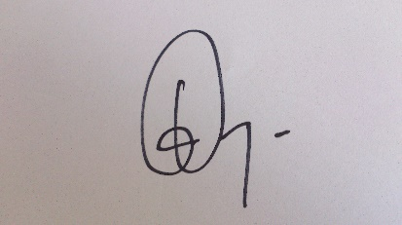
predsednik Odbora Novo mesto PVD SEVER - Dolenjska in Bele krajina

